新VPN客户端EasyConnect使用说明书
1、https://vpn1.ahmu.edu.cn/com/installClient.html#auto-common
根据电脑操作系统类型下载相应客户端软件并安装，如有任何安全提示，都选择“是”，有任何风险提示，都选择“忽略，继续访问”。
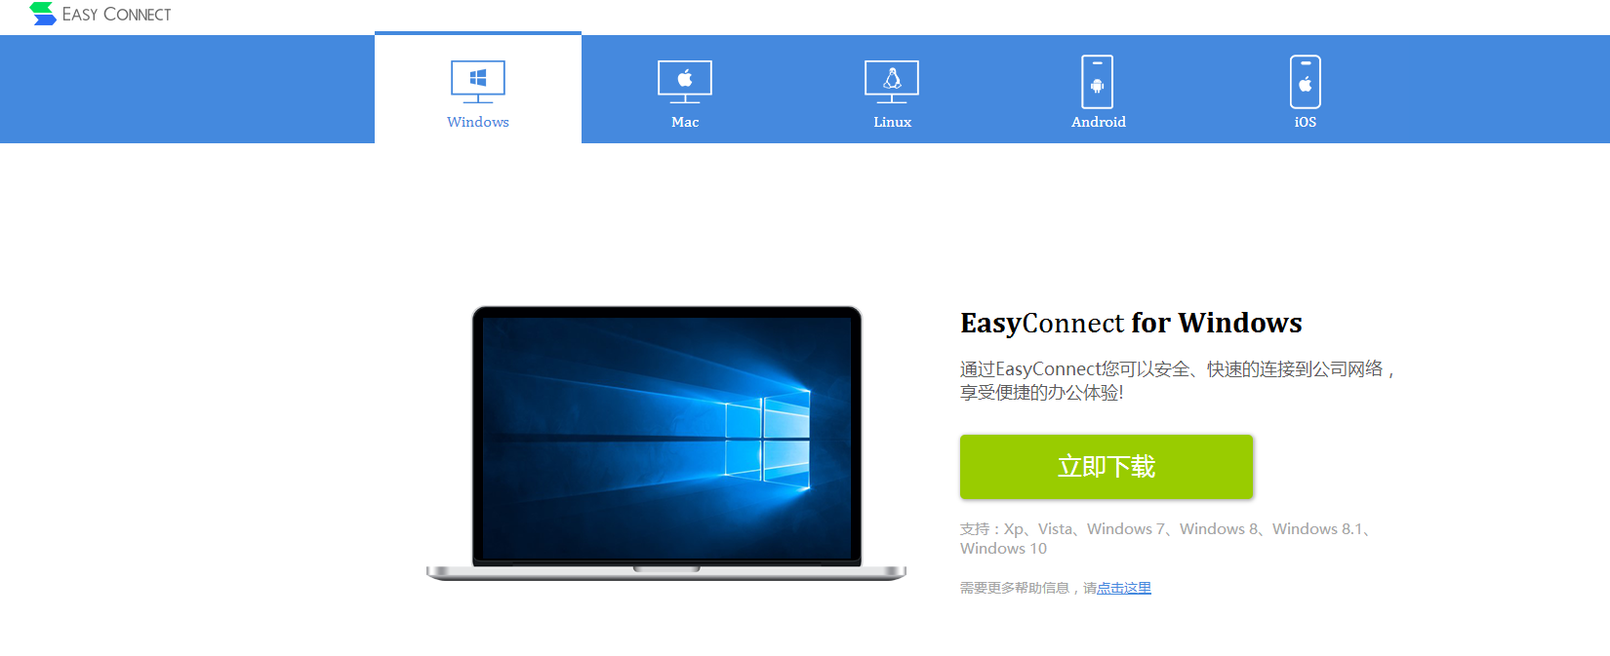
2、下载安装后打开客户端，服务器地址填写如下：https://vpn1.ahmu.edu.cn或https://60.166.5.165
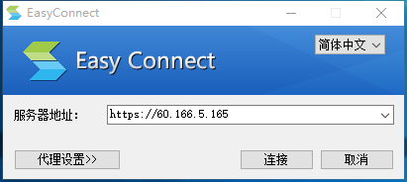
3、点击连接后，输入自己的账号和密码。
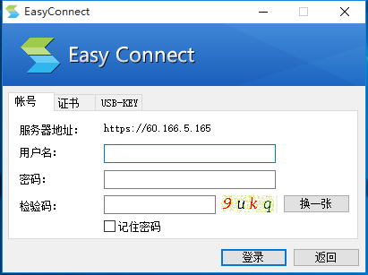
4、登录成功后访问图书馆网址：http://lib.ahmu.edu.cn/即可正常访问数据库了。
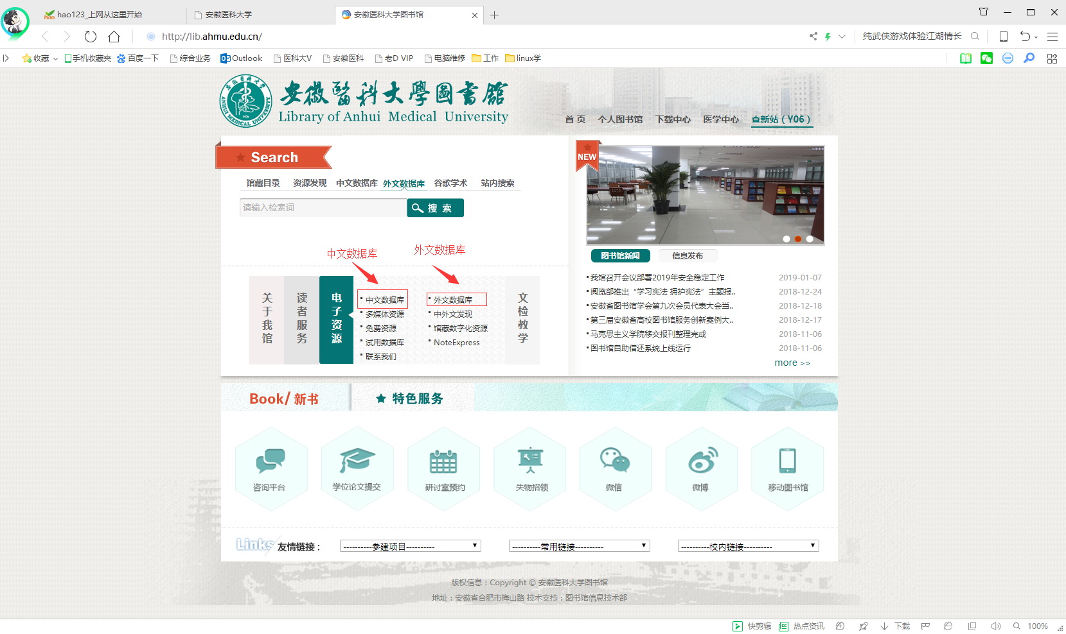
5、不需要下载文献时，请在电脑右下角断开VPN。

备注1：在校学生的校园网账号就是VPN账号无需再单独开通，交完网费即可使用，如忘记密码，请带上校园卡到安徽医科大学新图书馆六楼网络信息部修改。
备注2：校外人员如忘记密码，请携带身份证来安徽医科大学新图书馆六楼网络信息部修改。
网络信息部咨询电话：65161204

修改VPN密码：
首先登陆vpn后，再进行以下操作
- 浏览器打开，在网址栏里输入 10.0.3.2 ，然后按回车键
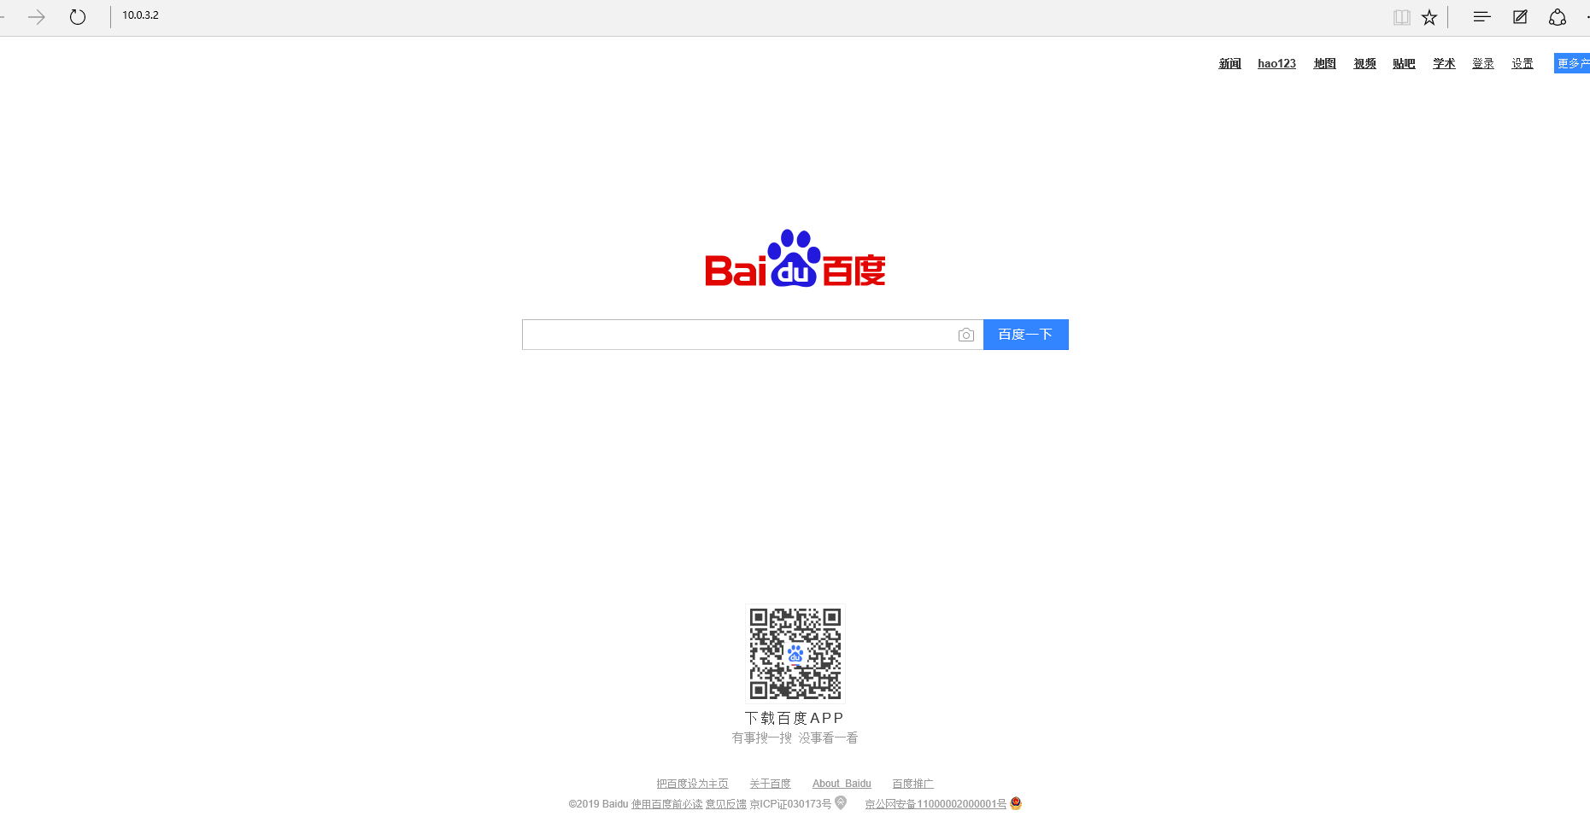

- 弹出下面登录页面，点击“自助服务”可修改密码
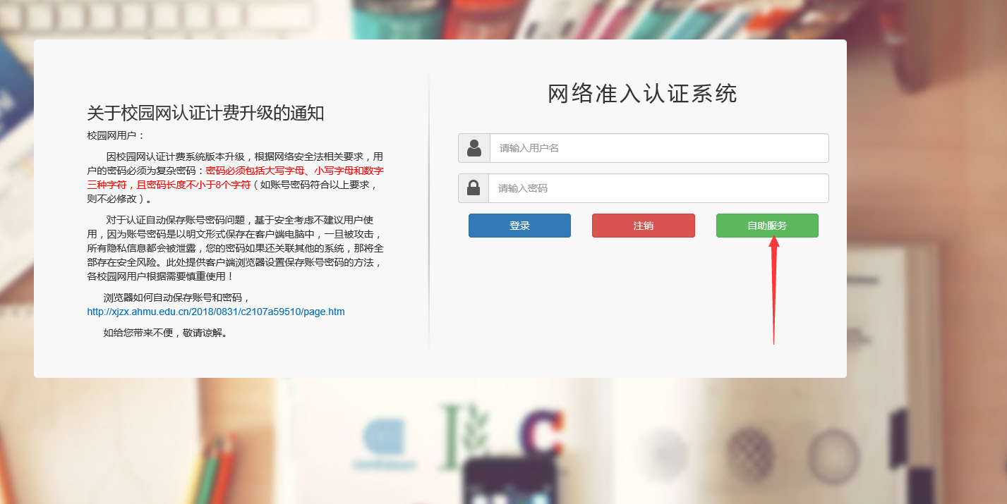

3. 点击“自助服务”弹出如下页面
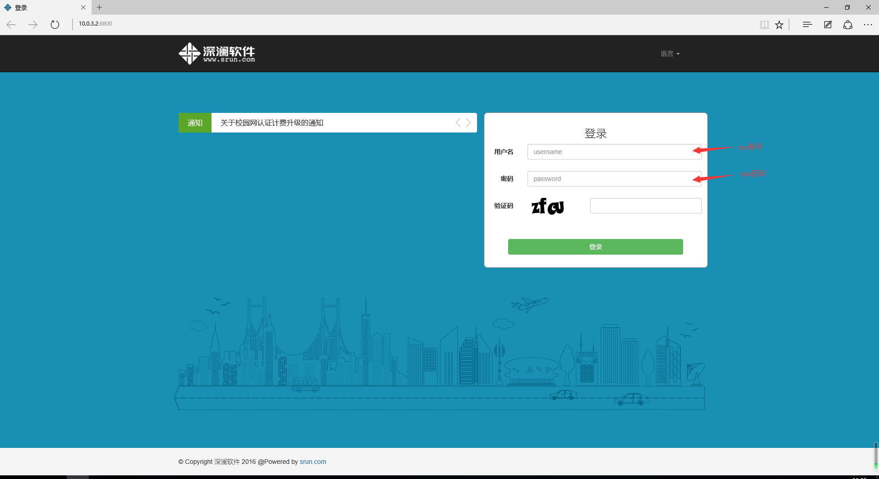
- 输入vpn账号和原始密码后登陆进入，即可修改密码
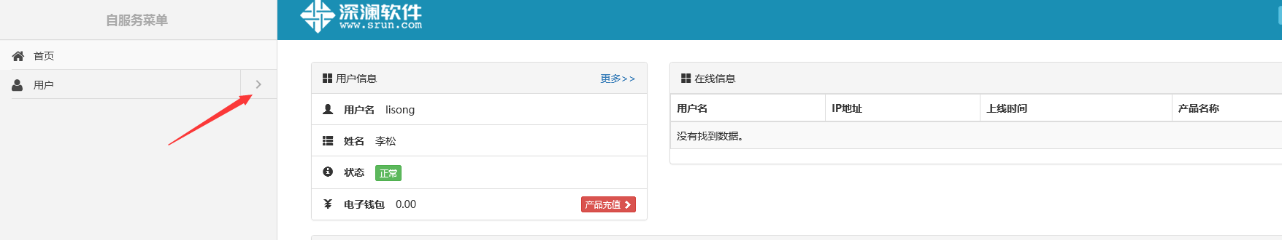
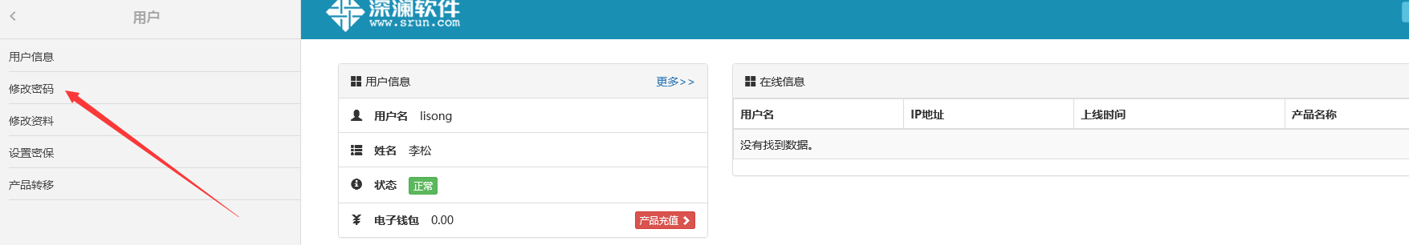
- 密码修改成功后，vpn会断开连接，请使用新密码重新登陆。

